**LAPORAN TUGAS**

**ANALISIS DAN PERANCANGAN PERANGKAT LUNAK**



**Dosen Pembimbing :**

Ali Tarmuji, S.T., M.Cs.

**Disusun oleh :**

* Cahya Mutiara 2100018450
* Hanifa Salsabila 2100018466

**FAKULTAS TEKNOLOGI INDUSTRI**

**PROGRAM STUDI INFORMATIKA**

**UNIVERSITAS AHMAD DAHLAN**

**2023**

Jobdesk

|  |  |
| --- | --- |
| Cahya Mutiara | Membuat atribut class diagram serta penjelasannya |
| Hanifa Salsabila | Membuat method class diagram serta penjelasannya |

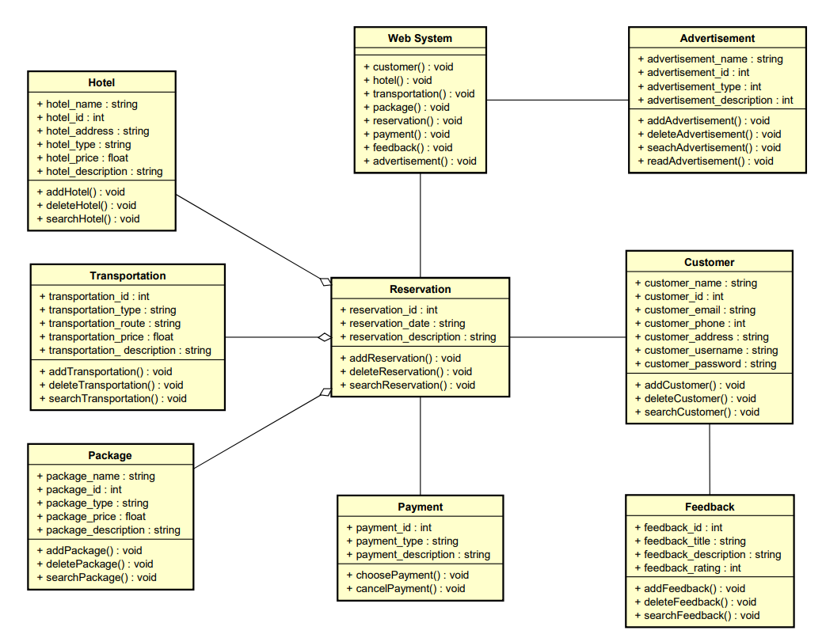

Penjelasan:

Diagram class di atas menggambarkan beberapa entitas yang terkait dalam sistem aplikasi TravelEase, termasuk Hotel, Transportation, Package, Web System, Reservation, Payment, Advertisement, Customer, dan Feedback. Berikut adalah penjelasan untuk setiap entitas dan hubungan antara mereka:

1. Customer:
   * Memiliki atribut seperti customer_name, customer_id, customer_email, customer_phone, customer_address, customer_username, dan customer_password yang mewakili informasi tentang pelanggan.
   * Memiliki operasi addCustomer() untuk menambahkan pelanggan baru, deleteCustomer() untuk menghapus pelanggan, dan searchCustomer() untuk mencari pelanggan.
   * Terdapat asosiasi antara Customer dan Reservation, serta asosiasi dengan Feedback untuk menghubungkan umpan balik dari pelanggan.
2. Reservation:
   * Memiliki atribut seperti reservation_id, reservation_date, dan reservation_description yang mewakili informasi tentang reservasi.
   * Memiliki operasi addReservation() untuk menambahkan reservasi baru, deleteReservation() untuk menghapus reservasi, dan searchReservation() untuk mencari reservasi.
   * Terdapat asosiasi antara Reservation dan Payment, Reservation dan Web System, Reservation dan Customer, serta pewarisan antara Reservation dan Hotel, Transportation, serta Package.
3. Hotel:
   * Memiliki atribut seperti hotel_name, hotel_id, hotel_address, hotel_type, hotel_price, dan hotel_description yang mewakili informasi tentang hotel.
   * Memiliki operasi addHotel() untuk menambahkan hotel baru, deleteHotel() untuk menghapus hotel, dan searchHotel() untuk mencari hotel.
4. Transportation:
   * Memiliki atribut seperti transportation_id, transportation_type, transportation_route, transportation_price, dan transportation_description yang mewakili informasi tentang transportasi.
   * Memiliki operasi addTransportation() untuk menambahkan transportasi baru, deleteTransportation() untuk menghapus transportasi, dan searchTransportation() untuk mencari transportasi.
5. Package:
   * Memiliki atribut seperti package_name, package_id, package_type, package_price, dan package_description yang mewakili informasi tentang paket perjalanan.
   * Memiliki operasi addPackage() untuk menambahkan paket perjalanan baru, deletePackage() untuk menghapus paket perjalanan, dan searchPackage() untuk mencari paket perjalanan.
6. Web System:
   * Memiliki operasi-operasi yang berhubungan dengan berbagai entitas dalam sistem seperti customer(), hotel(), transportation(), package(), reservation(), payment(), feedback(), dan advertisement(). Operasi-operasi ini mewakili interaksi yang dapat dilakukan oleh pengguna melalui antarmuka web.
7. Payment:
   * Memiliki atribut seperti payment_id, payment_type, dan payment_description yang mewakili informasi tentang pembayaran.
   * Memiliki operasi choosePayment() untuk memilih metode pembayaran, cancelPayment() untuk membatalkan pembayaran, serta asosiasi dengan Reservation untuk menghubungkan pembayaran dengan reservasi.
8. Advertisement:
   * Memiliki atribut seperti advertisement_name, advertisement_id, advertisement_type, dan advertisement_description yang mewakili informasi tentang iklan.
   * Memiliki operasi addAdvertisement() untuk menambahkan iklan baru, deleteAdvertisement() untuk menghapus iklan, searchAdvertisement() untuk mencari iklan, dan readAdvertisement() untuk membaca iklan.
9. Feedback:
   * Memiliki atribut seperti feedback_id, feedback_title, feedback description, dan feedback_rating yang mewakili informasi tentang umpan balik dari pelanggan.

* Memiliki operasi addFeedback() untuk menambahkan umpan balik baru, deleteFeedback() untuk menghapus umpan balik, dan searchFeedback() untuk mencari umpan balik.

Hubungan antara entitas-entitas dalam diagram class adalah sebagai berikut:

* Terdapat pewarisan antara Reservation dan Hotel, Transportation, serta Travel Package, yang menunjukkan bahwa reservasi dapat terkait dengan salah satu dari tiga entitas tersebut.
* Terdapat asosiasi antara Reservation dan Payment, yang menunjukkan bahwa setiap reservasi memiliki satu atau lebih pembayaran terkait.
* Terdapat asosiasi antara Reservation dan Web System, yang menunjukkan bahwa reservasi terkait dengan sistem web.
* Terdapat asosiasi antara Reservation dan Customer, yang menunjukkan bahwa setiap reservasi terkait dengan satu pelanggan.
* Terdapat asosiasi antara Customer dan Feedback, yang menunjukkan bahwa setiap pelanggan dapat memberikan satu atau lebih umpan balik.
* Terdapat asosiasi antara Web System dan Advertisement, yang menunjukkan bahwa sistem web menampilkan iklan.